各ライブラリで ArcGIS Online にホストされている i3s 形式の東京都 PLATEAU データを表示します。

1. ArcGIS Maps SDK for JavaScript

Esri の ArcGIS Maps SDK for JavaScript を使って東京都の PLATEAU データを表示します。

1. Cesium JS

Cesium GS, Inc. が提供する Cesium JS を使って東京都の PLATEAU データを表示します。

1. DeckGL

OpenJS Foundation が提供する vis.gl の一部である DeckGL を使って東京都の PLATEAU データを表示します。 また、マップの表示には MapLibre GL JS を使っています。

## 1. ArcGIS Maps SDK for JavaScript

この章では、ArcGIS Maps SDK for JavaScript を使います。

### 1-1. ライブラリの参照を含んだ arcgis.html を作成する

まず初めに ArcGIS Maps SDK for JavaScript の JavaScript 参照と CSS を参照した arcgis.html を作成します。下記のようなコードを書いてみましょう。 また、マップを表示する場所を指定するために id 属性として arcgis を含んだ div タグを作成し、表示範囲を決めるために style タグも記述します。

<html lang="ja">  
 <head>  
 <meta charset="utf-8" />  
 <meta name="viewport" content="initial-scale=1, maximum-scale=1, user-scalable=no" />  
 <title>ArcGIS Maps SDK for JavaScript</title>  
 <style>  
 html,  
 body,  
 #arcgis {  
 padding: 0;  
 margin: 0;  
 height: 100%; /* ブラウザ縦の表示範囲 */  
 width: 100%; /* ブラウザ横の表示範囲 */  
 }  
 </style>  
 <!-- CSS ファイルと JS ライブラリへの参照を追加 -->  
 <link rel="stylesheet" href="https://js.arcgis.com/4.31/esri/themes/light/main.css">  
 <script src="https://js.arcgis.com/4.31/"></script>  
 </head>  
 <body>  
 <div id="arcgis"></div>  
 </body>  
</html>

上記のコードのみではマップは表示されていません。 次項でマップを表示してみましょう。

### 1-2. マップの表示

ここからは、マップの表示を試してみましょう。

#### 1-2-1. 各種クラスの追加

まずは、ArcGIS Maps SDK for JavaScript でマップを描画するために必要な各種クラスを呼び出します。下記のように arcgis.html に script タグを追加し、その内側に JavaScript のコードを記述します。 ここでは、表示するマップの設定を記述する [Map](https://developers.arcgis.com/javascript/latest/api-reference/esri-Map.html) クラス、3D のシーンの表示設定を記述する [SceneView](https://developers.arcgis.com/javascript/latest/api-reference/esri-views-SceneView.html) クラスを記述します。

<html lang="ja">  
 <head>  
 <meta charset="utf-8" />  
 <meta name="viewport" content="initial-scale=1, maximum-scale=1, user-scalable=no" />  
 <title>ArcGIS Maps SDK for JavaScript</title>  
  
 <style>  
 html,  
 body,  
 #arcgis {  
 padding: 0;  
 margin: 0;  
 height: 100%; /* ブラウザ縦の表示範囲 */  
 width: 100%; /* ブラウザ横の表示範囲 */  
 }  
 </style>  
 <!-- CSS ファイルと JS ライブラリへの参照を追加 -->  
 <link rel="stylesheet" href="https://js.arcgis.com/4.31/esri/themes/light/main.css">  
 <script src="https://js.arcgis.com/4.31/"></script>  
 </head>  
 <body>  
 <div id="arcgis"></div>  
 <!-- JavaScript のコードを記述 -->  
 <script>  
 require(["esri/Map",   
 "esri/views/SceneView"  
 ], function ( Map,SceneView) {  
  
 });  
  
 </script>  
 </body>  
</html>

#### 1-2-2. マップを表示

次にマップを表示してみましょう。 前項で追加した script タグ内の require で囲われた内側にそれぞれ必要なパラメータを記述します。

<html lang="ja">  
 <head>  
 <meta charset="utf-8" />  
 <meta name="viewport" content="initial-scale=1, maximum-scale=1, user-scalable=no" />  
 <title>ArcGIS Maps SDK for JavaScript</title>  
  
 <style>  
 html,  
 body,  
 #arcgis {  
 padding: 0;  
 margin: 0;  
 height: 100%; /* ブラウザ縦の表示範囲 */  
 width: 100%; /* ブラウザ横の表示範囲 */  
 }  
 </style>  
  
 <!-- CSS ファイルと JS ライブラリへの参照を追加 -->  
 <link rel="stylesheet" href="https://js.arcgis.com/4.31/esri/themes/light/main.css">  
 <script src="https://js.arcgis.com/4.31/"></script>  
 </head>  
 <body>  
 <div id="arcgis"></div>  
 <!-- JavaScript のコードを記述 -->  
 <script>  
 require(["esri/Map",   
 "esri/views/SceneView"  
 ], function ( Map,SceneView) {  
 // マップの作成  
 const map = new Map({  
 basemap:{  
 style:{  
 id:"arcgis/imagery/standard", // 表示したいマップの種類。ここでは衛星画像を使用  
 }  
 },  
 ground: "world-elevation" // 使用する標高サービスの指定。今回はデフォルトで用意されているものを使用  
 });  
  
 // シーン ビューの作成  
 const view = new SceneView({  
 map: map, // 使用するマップ情報を記述  
 camera: {  
 position: [139.74621414799225, 35.6412203881348, 1010], // カメラの位置(東京タワー前)と高さを指定  
 tilt: 63, // カメラの縦方向  
 heading: 0 // カメラの横方向  
 },  
 container: "arcgis", // MapView を表示する HTML 上の div タグの ID　属性を記述  
 });  
  
 });  
 </script>  
 </body>  
</html>

ここまでで、arcgis.html を開くと、下図のようにサイン インが求められますので、お手持ちの ArcGIS アカウントでサイン インします。

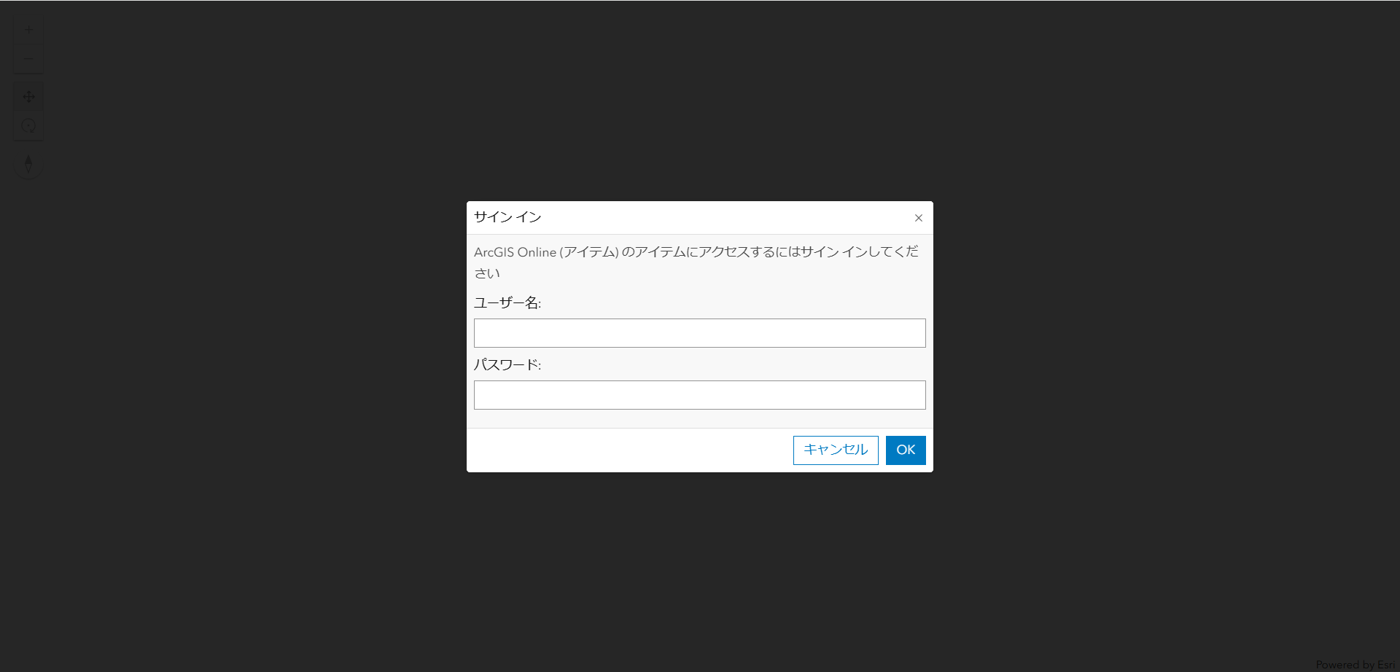

サインイン

サイン インすると東京タワー周辺の衛星画像を少し上の角度から見下ろすような視点が表示されます。

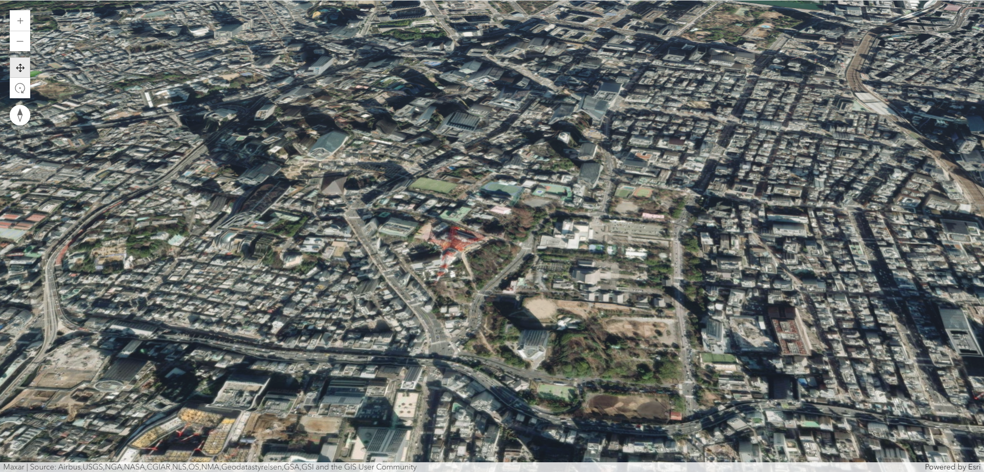

東京タワー周辺

次項では、PLATEAU データを表示してみましょう。

### 1-3. PLATEAU データの追加

今回参照する PLATEAU データは ArcGIS Online 上に上げられている I3S 形式の Scene Layer サービスなので Scene Layer を参照して設定を記述する [SceneLayer](https://developers.arcgis.com/javascript/latest/api-reference/esri-layers-SceneLayer.html) クラスを利用します。

<html lang="ja">  
 <head>  
 <meta charset="utf-8" />  
 <meta name="viewport" content="initial-scale=1, maximum-scale=1, user-scalable=no" />  
 <title>ArcGIS Maps SDK for JavaScript</title>  
  
 <style>  
 html,  
 body,  
 #arcgis {  
 padding: 0;  
 margin: 0;  
 height: 100%; /* ブラウザ縦の表示範囲 */  
 width: 100%; /* ブラウザ横の表示範囲 */  
 }  
 </style>  
  
 <!-- CSS ファイルと JS ライブラリへの参照を追加 -->  
 <link rel="stylesheet" href="https://js.arcgis.com/4.31/esri/themes/light/main.css">  
 <script src="https://js.arcgis.com/4.31/"></script>  
 </head>  
 <body>  
 <div id="arcgis"></div>  
 <!-- JavaScript のコードを記述 -->  
 <script>  
 require(["esri/Map",  
 "esri/views/SceneView",   
 "esri/layers/SceneLayer"],   
 function ( Map,SceneView,SceneLayer) {  
  
 // マップの作成  
 const map = new Map({  
 basemap:{  
 style:{  
 id:"arcgis/imagery/standard", // 表示したいマップの種類。ここでは衛星画像を使用  
 }  
 },  
 ground: "world-elevation" // 使用する標高サービスの指定。今回はデフォルトで用意されているものを使用  
 });  
  
 // シーン ビューの作成  
 const view = new SceneView({  
 map: map, // 使用するマップ情報を記述  
 camera: {  
 position: [139.74621414799225, 35.6412203881348, 1010], // カメラの位置と高さを指定  
 tilt: 63, // カメラの縦方向  
 heading: 0 // カメラの横方向  
 },  
 container: "arcgis", // MapView を表示する HTML 上の div タグの ID　属性を記述  
 });  
  
 // 表示する PLATEAU データの参照  
 const plateau_layer= new SceneLayer({  
 url: "https://tiles.arcgis.com/tiles/wlVTGRSYTzAbjjiC/arcgis/rest/services/13100_13201_Tokyo-23ku_Minamiosawa_Building/SceneServer"  
 });  
  
 // マップに PLATEAU データを追加  
 view.map.add(plateau_layer);  
  
 });  
  
 </script>  
 </body>  
</html>

arcgis.html にアクセスし、サイン インをすると下図のように東京タワーの少し上の角度から見下ろすような視点で PLATEAU データを確認することができます。

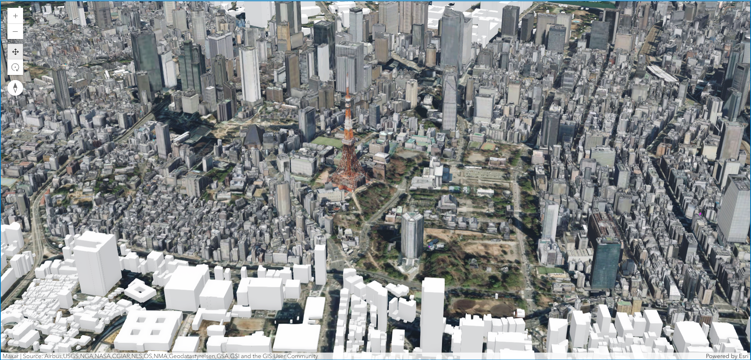

ArcGISでPLATEAUを表示

## 2. Cesium

この章では、Cesium JS を使います。 ### 2-1. cdn を参照する Cesium JS の JavaScript ライブラリの参照と CSS を参照した cesium.html を作成します。 マップを表示する場所を指定するために id 属性として cesium を含んだ div タグを作成し、表示範囲を決めるために style タグも記述します。

<html lang="ja">  
 <head>  
 <meta charset="UTF-8">  
 <meta name="viewport" content="width=device-width, initial-scale=1.0">  
 <title>Cesium</title>  
 <style>  
 html,  
 body,  
 #cesium {  
 margin: 0;  
 padding: 0;  
 width: 100%;  
 height: 100%;  
 }  
 </style>  
 <!-- CSS ファイルと JS ライブラリへの参照を追加 -->  
 <script src="https://cesium.com/downloads/cesiumjs/releases/1.124/Build/Cesium/Cesium.js"></script>  
 <link href="https://cesium.com/downloads/cesiumjs/releases/1.124/Build/Cesium/Widgets/widgets.css" rel="stylesheet">  
  
 </head>  
 <body>  
 <div id="cesium"></div>  
 </body>  
</html>

### 2-2. Scene の表示をしてみる

#### 2-2-1. アクセス トークンの情報を追加する

下記のように cesium.html に script タグを追加し、その内側に JavaScript のコードを記述します。 この時、script タグの type 属性には module を指定します。これは、今回使用する内容に非同期処理を必要とする処理があるためです。module について、詳しくは MDN の [JavaScript モジュール](https://developer.mozilla.org/ja/docs/Web/JavaScript/Guide/Modules)のページを参照してください。 ここでは、Cesium JS で使用することのできるマップにアクセスするためのアクセス トークンを取得します。 Cesium ion のアクセス トークンは[こちら](https://ion.cesium.com/tokens)から取得し、変数 cesiumAccessToken に格納し、[defaultAccessToken](https://cesium.com/learn/cesiumjs/ref-doc/Ion.html#.defaultAccessToken) にその変数を参照する形でトークンを使用します。

<html lang="ja">  
 <head>  
 <meta charset="UTF-8">  
 <meta name="viewport" content="width=device-width, initial-scale=1.0">  
 <title>Cesium</title>  
 <style>  
 html,  
 body,  
 #cesium {  
 margin: 0;  
 padding: 0;  
 width: 100%;  
 height: 100%;  
 }  
 </style>  
 <!-- CSS ファイルと JS ライブラリへの参照を追加 -->  
 <script src="https://cesium.com/downloads/cesiumjs/releases/1.124/Build/Cesium/Cesium.js"></script>  
 <link href="https://cesium.com/downloads/cesiumjs/releases/1.124/Build/Cesium/Widgets/widgets.css" rel="stylesheet">  
 </head>  
 <body>  
 <div id="cesium"></div>  
 <!-- モジュール形式のスクリプトで作成 -->  
 <script type="module">  
 // Cesium ion の アクセストークン  
 const cesiumAccessToken = "<cesium ion のアクセストークン>";  
 Cesium.Ion.defaultAccessToken = cesiumAccessToken;   
 </script>  
 </body>  
</html>

#### 2-2-2. Scene を表示する

Cesium でデフォルトで参照されるマップを表示してみます。 [Viewer](https://cesium.com/learn/cesiumjs/ref-doc/Viewer.html) エンジンで第1引数に表示したい id 属性の値(今回は cesium )を入力します。 参照する標高データとして Cesium ion で用意されている標高データを参照するために [fromWorldTerrain](https://cesium.com/learn/cesiumjs/ref-doc/Terrain.html#.fromWorldTerrain) を呼び出します。また、今回は PLATEAU とマップのみ表示するために Cesium JS の GUI による操作画面をオフにします。

<html lang="ja">  
 <head>  
 <meta charset="UTF-8">  
 <meta name="viewport" content="width=device-width, initial-scale=1.0">  
 <title>Cesium</title>  
 <style>  
 html,  
 body,  
 #cesium {  
 margin: 0;  
 padding: 0;  
 width: 100%;  
 height: 100%;  
 }  
 </style>  
 <!-- CSS ファイルと JS ライブラリへの参照を追加 -->  
 <script src="https://cesium.com/downloads/cesiumjs/releases/1.124/Build/Cesium/Cesium.js"></script>  
 <link href="https://cesium.com/downloads/cesiumjs/releases/1.124/Build/Cesium/Widgets/widgets.css" rel="stylesheet">  
 </head>  
 <body>  
 <div id="cesium"></div>  
 <!-- モジュール形式のスクリプトで作成 -->  
 <script type="module">  
  
 // Cesium ion の アクセストークン  
 const cesiumAccessToken = "<cesium ion のアクセストークン>";  
 Cesium.Ion.defaultAccessToken = cesiumAccessToken;  
   
 // Cesium によるシーンに表示する内容の設定  
 const viewer = new Cesium.Viewer("cesium", {  
 terrain: Cesium.Terrain.fromWorldTerrain(), // 使用する 標高データ  
 timeline: false, // タイムスライダーの UI を無しに設定  
 animation: false, // アニメーション効果を無しに設定  
 geocoder:false // ジオコーディング機能を無しに設定  
 });  
   
  
 // カメラの位置、角度を設定  
 viewer.camera.setView({  
 destination : Cesium.Cartesian3.fromDegrees(139.74624895282653, 35.6446339299256, 1010),  
 orientation : {  
 heading : Cesium.Math.toRadians(0.0),  
 pitch : Cesium.Math.toRadians(-30),  
 }  
 });  
 </script>  
 </body>  
</html>

ここまでで、cesium.html にアクセスすると、下図のように東京タワー周辺の衛星画像を少し上の角度から見下ろすような視点が表示されます。

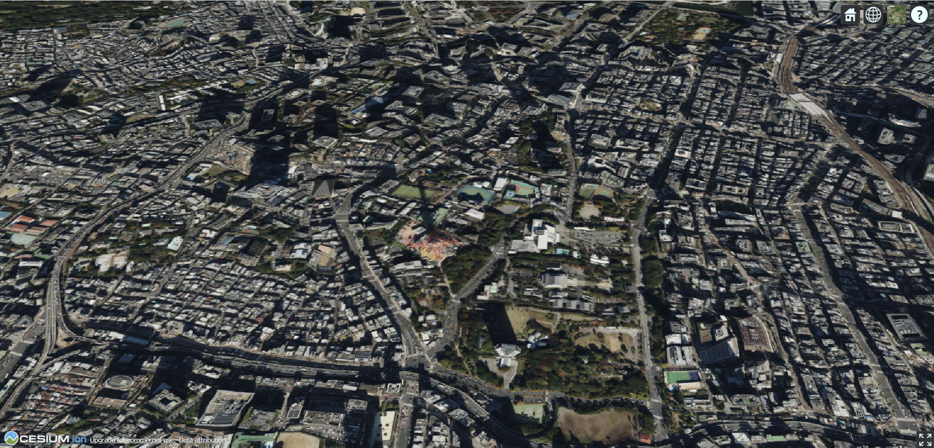

地図のみの表示

次項では、PLATEAU データを表示してみましょう。

### 2-3. PLATEAU データを追加する

今回参照する PLATEAU データは ArcGIS Online 上に上げられている I3S 形式の Scene Layer なので Cesium JS で I3S 形式のレイヤーを読み込む [I3SDataProvider](https://cesium.com/learn/cesiumjs/ref-doc/I3SDataProvider.html) エンジンの [fromUrl](https://cesium.com/learn/cesiumjs/ref-doc/I3SDataProvider.html#.fromUrl) メソッドを利用します。

<html lang="ja">  
 <head>  
 <meta charset="UTF-8">  
 <meta name="viewport" content="width=device-width, initial-scale=1.0">  
 <title>Cesium</title>  
 <style>  
 html,  
 body,  
 #cesium {  
 margin: 0;  
 padding: 0;  
 width: 100%;  
 height: 100%;  
 }  
 </style>  
 <!-- CSS ファイルと JS ライブラリへの参照を追加 -->  
 <script src="https://cesium.com/downloads/cesiumjs/releases/1.124/Build/Cesium/Cesium.js"></script>  
 <link href="https://cesium.com/downloads/cesiumjs/releases/1.124/Build/Cesium/Widgets/widgets.css" rel="stylesheet">  
 </head>  
 <body>  
 <div id="cesium"></div>  
 <!-- モジュール形式のスクリプトで作成 -->  
 <script type="module">  
 // Cesium ion の アクセストークン  
 const cesiumAccessToken = "<cesium ion のアクセストークン>";  
 Cesium.Ion.defaultAccessToken = cesiumAccessToken;  
   
 // Cesium によるシーンに表示する内容の設定  
 const viewer = new Cesium.Viewer("cesium", {  
 terrain: Cesium.Terrain.fromWorldTerrain(), // 使用する 標高データ  
 timeline: false, // タイムスライダーの UI を無しに設定  
 animation: false, // アニメーション効果を無しに設定  
 geocoder:false // ジオコーディング機能を無しに設定  
 });  
   
 // ArcGIS のジオイドモデルを参照  
 const geoidService = await Cesium.ArcGISTiledElevationTerrainProvider.fromUrl("https://tiles.arcgis.com/tiles/z2tnIkrLQ2BRzr6P/arcgis/rest/services/EGM2008/ImageServer");  
   
 // ArcGIS Online 上にある東京都の PLATEAU データの URL  
 const plateau_url = "https://tiles.arcgis.com/tiles/wlVTGRSYTzAbjjiC/arcgis/rest/services/13100_13201_Tokyo-23ku_Minamiosawa_Building/SceneServer/layers/0";  
   
 // I3S 形式を Cesium　で読み込むメソッド  
 const plateau_layer = await Cesium.I3SDataProvider.fromUrl(plateau_url, {  
 geoidTiledTerrainProvider: geoidService, // 参照するジオイドを定義   
 });  
  
 // PLATEAU のデータをシーンに追加  
 viewer.scene.primitives.add(plateau_layer);  
   
 // カメラの位置、角度を設定  
 viewer.camera.setView({  
 destination : Cesium.Cartesian3.fromDegrees(139.74624895282653, 35.6446339299256, 1010),  
 orientation : {  
 heading : Cesium.Math.toRadians(0.0),  
 pitch : Cesium.Math.toRadians(-30),  
 }  
 });  
 </script>  
 </body>  
</html>

ここで、cesium.html にアクセスすると、下図のように東京タワーの少し上の角度から見下ろすような視点で PLATEAU データを確認することができます。

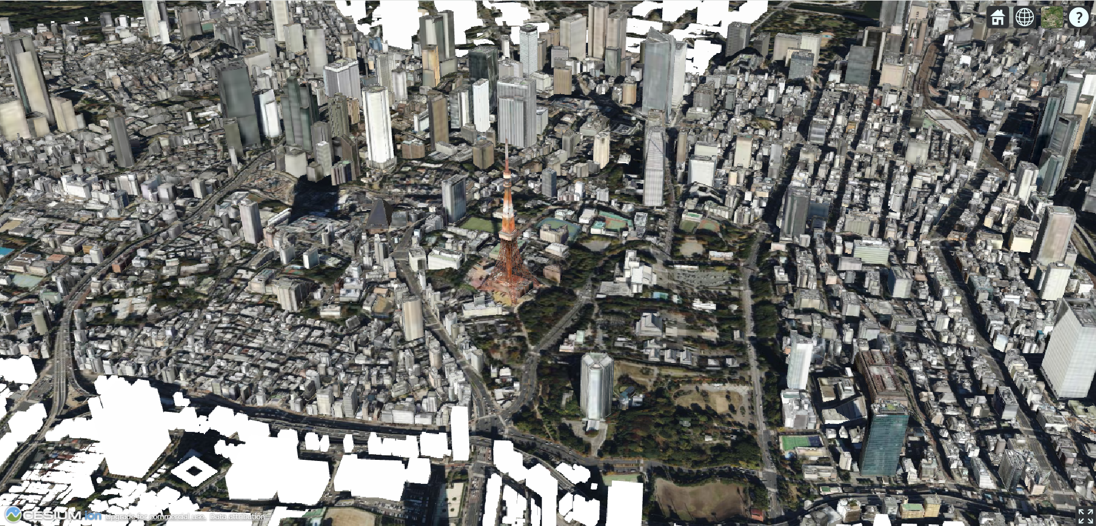

CesiumでPLATEAU

## 3. DeckGL

この章では、DeckGL JS を使います。 Deck GL JS では、参照するデフォルトの地図が用意されていない他、地図の表示には別途 JS ライブラリが必要なので、今回は MapLibre GL JS を使います。

### 3-1. CDN を参照する

まず初めに deckgl.html を作成します。マップを表示する場所を指定するために id 属性として deckgl を含んだ div タグを作成し、表示範囲を決めるために style タグも記述します。

<html lang="ja">  
 <head>  
 <style>  
 html,  
 body,  
 #deckgl {  
 margin: 0;  
 padding: 0;  
 width: 100%;  
 height: 100%;  
 }  
 </style>  
 </head>  
 <body>  
 <div id="deckgl"></div>  
 </body>  
</html>

ここから各 JS ライブラリを参照していきます。

#### 3-1-1.Deck GL JS の参照

ここで Deck GL JS を参照してきます。style タグの下に script タグを作成し、 src 属性で参照を記述しましょう。

<html lang="ja">  
 <head>  
 <style>  
 html,  
 body,  
 #deckgl {  
 margin: 0;  
 padding: 0;  
 width: 100%;  
 height: 100%;  
 }  
 </style>  
 <!-- deckgl の JS ライブラリを参照 -->  
 <script src="https://unpkg.com/deck.gl@latest/dist.min.js"></script>  
 </head>  
 <body>  
 <div id="deckgl"></div>  
 </body>  
</html>

#### 3-1-2.Loaders GL JS の参照

次に Loaders GL JS を参照してきます。 Loaders GL JS は、vis.gl が提供するライブラリの１つで、フレームワークに依存しないローダーとして開発が進めらています。今回は、I3S 形式のデータを読み込むために利用します。 前項で追加した Deck GL の参照の下に script タグで追加しましょう。

<html lang="ja">  
 <head>  
 <style>  
 html,  
 body,  
 #deckgl {  
 margin: 0;  
 padding: 0;  
 width: 100%;  
 height: 100%;  
 }  
 </style>  
 <!-- deckgl の JS ライブラリを参照 -->  
 <script src="https://unpkg.com/deck.gl@latest/dist.min.js"></script>  
 <!-- loadergl の JS ライブラリを参照 -->  
 <script src="https://unpkg.com/@loaders.gl/i3s@4.3.3/dist/dist.min.js"></script>  
 </head>  
 <body>  
 <div id="deckgl"></div>  
 </body>  
</html>

#### 3-1-3.MapLibre GL JS の参照

マップを表示するために MapLibre GL の JS ライブラリと CSS を参照してきます。Loaders GL JS の参照の下に script タグで追加しましょう。

<html lang="ja">  
 <head>  
 <style>  
 html,  
 body,  
 #deckgl {  
 margin: 0;  
 padding: 0;  
 width: 100%;  
 height: 100%;  
 }  
 </style>  
 <!-- deckgl の JS ライブラリを参照 -->  
 <script src="https://unpkg.com/deck.gl@latest/dist.min.js"></script>  
 <!-- loadergl の JS ライブラリを参照 -->  
 <script src="https://unpkg.com/@loaders.gl/i3s@4.3.3/dist/dist.min.js"></script>  
 <!-- MapLibre の CSS ファイルと JS ライブラリへの参照を追加 -->  
 <link rel="stylesheet" href="https://unpkg.com/maplibre-gl@^4.7.1/dist/maplibre-gl.css" />  
 <script src="https://unpkg.com/maplibre-gl@^4.7.1/dist/maplibre-gl.js"></script>  
  
 </head>  
 <body>  
 <div id="deckgl"></div>  
 </body>  
</html>

次項では、この MapLibre GL JS を使って地図を表示します。

### 3-2. MapLibre GL JS でマップを表示してみる

ここでは、MapLibre GL JS の [maplibregl.Map](https://maplibre.org/maplibre-gl-js/docs/API/classes/Map/)クラスを使用して、マップを表示します。 div タグの下に script タグを追加してその内側に記述します。

<html lang="ja">  
 <head>  
 <style>  
 html,  
 body,  
 #deckgl {  
 margin: 0;  
 padding: 0;  
 width: 100%;  
 height: 100%;  
 }  
 </style>  
 <!-- deckgl の JS ライブラリを参照 -->  
 <script src="https://unpkg.com/deck.gl@latest/dist.min.js"></script>  
 <!-- loadergl の JS ライブラリを参照 -->  
 <script src="https://unpkg.com/@loaders.gl/i3s@4.3.3/dist/dist.min.js"></script>  
 <!-- MapLibre の CSS ファイルと JS ライブラリへの参照を追加 -->  
 <link rel="stylesheet" href="https://unpkg.com/maplibre-gl@^4.7.1/dist/maplibre-gl.css" />  
 <script src="https://unpkg.com/maplibre-gl@^4.7.1/dist/maplibre-gl.js"></script>  
  
 </head>  
 <body>  
 <div id="deckgl"></div>  
 <!-- JavaScript のコードを記述 -->  
 <script>   
 // MapLibre GL の Map クラスを使ってマップを参照  
 const map = new maplibregl.Map({  
 container: 'deckgl', // 表示したい タグの id 属性を参照  
 style: 'https://basemaps.cartocdn.com/gl/positron-gl-style/style.json' // デフォルトで利用することができるマップを参照  
 });  
 </script>  
 </body>  
</html>

この状態で deckgl.html にアクセスすると下図のように世界地図を見ることができます。

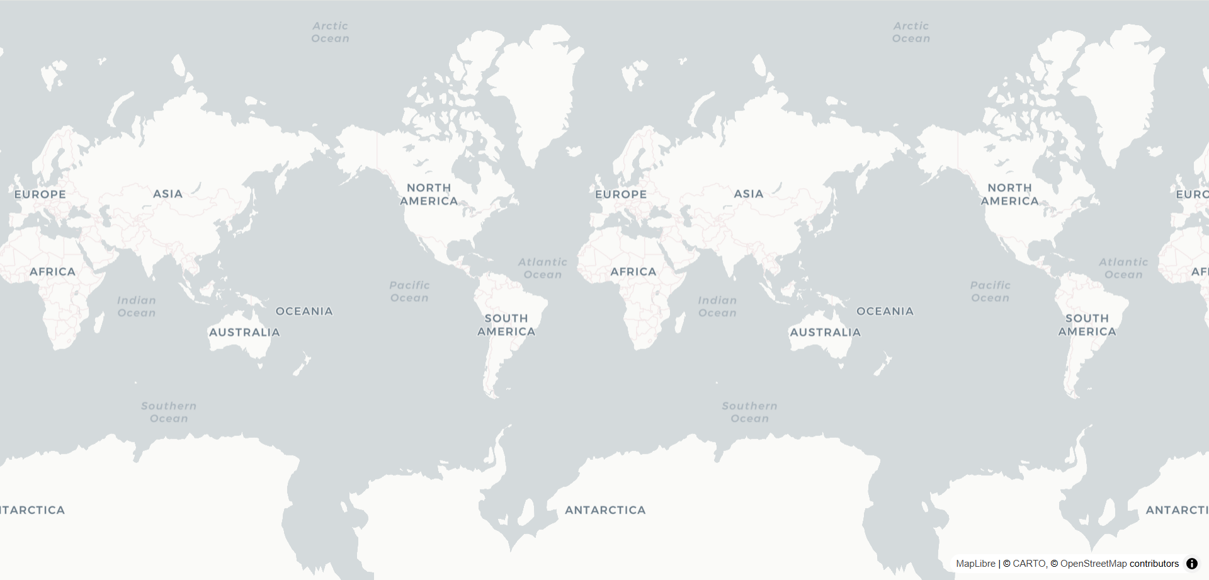

maplibre

### 3-3. Deck GL JS で PLATEAU データを追加する

#### 3-3-1. 各クラスの参照を追加する

ここでは、Deck GL JS 及び Loaders GL JS で使うクラスの参照を mapLibregl.Map オブジェクトの上に追加します。 Deck GL JS では、[DeckGL](https://deck.gl/docs/api-reference/core/deck) クラスと [Tile3DLayer](https://deck.gl/docs/api-reference/geo-layers/tile-3d-layer) クラスを参照し、Loaders GL JS では、[I3SLoader](https://loaders.gl/docs/modules/i3s/api-reference/i3s-loader) を参照してきます。

<html lang="ja">  
 <head>  
 <style>  
 html,  
 body,  
 #deckgl {  
 margin: 0;  
 padding: 0;  
 width: 100%;  
 height: 100%;  
 }  
 </style>  
 <!-- deckgl の JS ライブラリを参照 -->  
 <script src="https://unpkg.com/deck.gl@latest/dist.min.js"></script>  
 <!-- loadersgl の JS ライブラリを参照 -->  
 <script src="https://unpkg.com/@loaders.gl/i3s@4.3.3/dist/dist.min.js"></script>  
 <!-- MapLibre の CSS ファイルと JS ライブラリへの参照を追加 -->  
 <link rel="stylesheet" href="https://unpkg.com/maplibre-gl@^4.7.1/dist/maplibre-gl.css" />  
 <script src="https://unpkg.com/maplibre-gl@^4.7.1/dist/maplibre-gl.js"></script>  
  
 </head>  
 <body>  
 <div id="deckgl"></div>  
 <!-- JavaScript のコードを記述 -->  
 <script>  
 // DeckGL のモジュールを参照します  
 const {DeckGL, Tile3DLayer} = deck;  
 // LoadersGL のモジュールを参照します  
 const {I3SLoader} = loaders;  
   
 // MapLibre GL の Map クラスを使ってマップを参照  
 const map = new maplibregl.Map({  
 container: 'deckgl', // 表示したい タグの id 属性を参照  
 style: 'https://basemaps.cartocdn.com/gl/positron-gl-style/style.json' // デフォルトで利用することができるマップを参照  
 });  
 </script>  
 </body>  
</html>

#### 3-3-2. Deck GL JS でマップを表示する

Deck GL JS でマップを表示してみます。ここで使用するマップは maplibregl.Map で出力されたものと同じものを使います。DeckGL クラスで各プロパティに値を入力します。ここで注意したいのはマウスによる操作を明示的に許可する必要があるので controller プロパティを true と設定する点です。また、今回は MapLibre GL JS を使っているので 60° 以上カメラを傾けると少し表示が浮いて見えてしまうので maxpitch を 60° に制限します。

<html lang="ja">  
 <head>  
 <style>  
 html,  
 body,  
 #deckgl {  
 margin: 0;  
 padding: 0;  
 width: 100%;  
 height: 100%;  
 }  
 </style>  
 <!-- deckgl の JS ライブラリを参照 -->  
 <script src="https://unpkg.com/deck.gl@latest/dist.min.js"></script>  
 <!-- loadersgl の JS ライブラリを参照 -->  
 <script src="https://unpkg.com/@loaders.gl/i3s@4.3.3/dist/dist.min.js"></script>  
 <!-- MapLibre の CSS ファイルと JS ライブラリへの参照を追加 -->  
 <link rel="stylesheet" href="https://unpkg.com/maplibre-gl@^4.7.1/dist/maplibre-gl.css" />  
 <script src="https://unpkg.com/maplibre-gl@^4.7.1/dist/maplibre-gl.js"></script>  
  
 </head>  
 <body>  
 <div id="deckgl"></div>  
 <!-- JavaScript のコードを記述 -->  
 <script>  
 // DeckGL のモジュールを参照します  
 const {DeckGL, Tile3DLayer} = deck;  
 // LoadersGL のモジュールを参照します  
 const {I3SLoader} = loaders;  
   
 // MapLibre GL の Map クラスを使ってマップを参照  
 const map = new maplibregl.Map({  
 container: 'deckgl', // 表示したい タグの id 属性を参照  
 style: 'https://basemaps.cartocdn.com/gl/positron-gl-style/style.json' // デフォルトで利用することができるマップを参照  
 });  
  
 // deckgl の Viewer を設定  
 const deckgl_mainview = new DeckGL({  
 mapStyle: 'https://basemaps.cartocdn.com/gl/positron-gl-style/style.json', // 表示するマップの URL を参照  
 container:'deckgl', // 表示したい タグの id 属性を参照   
 initialViewState:{ // シーンのビュー設定  
 longitude: 139.745723,  
 latitude:35.659041,  
 pitch: 60, // カメラの縦角度  
 maxPitch: 60, // カメラの最大縦角度  
 minZoom: 2, // 最小ズームレベル  
 maxZoom: 22,// 最大ズームレベル  
 zoom: 15.5, // 0~22 段階で設定  
 bearing: 0 // カメラの横角度  
 },  
 controller: true, // マウスによる操作の許可  
 layers: [] // 表示するレイヤーの配置  
 });  
 </script>  
 </body>  
</html>

deckgl.html にアクセスしてみると下図のように表示されます。 マウス操作もできるか少し動かしてみてみましょう。

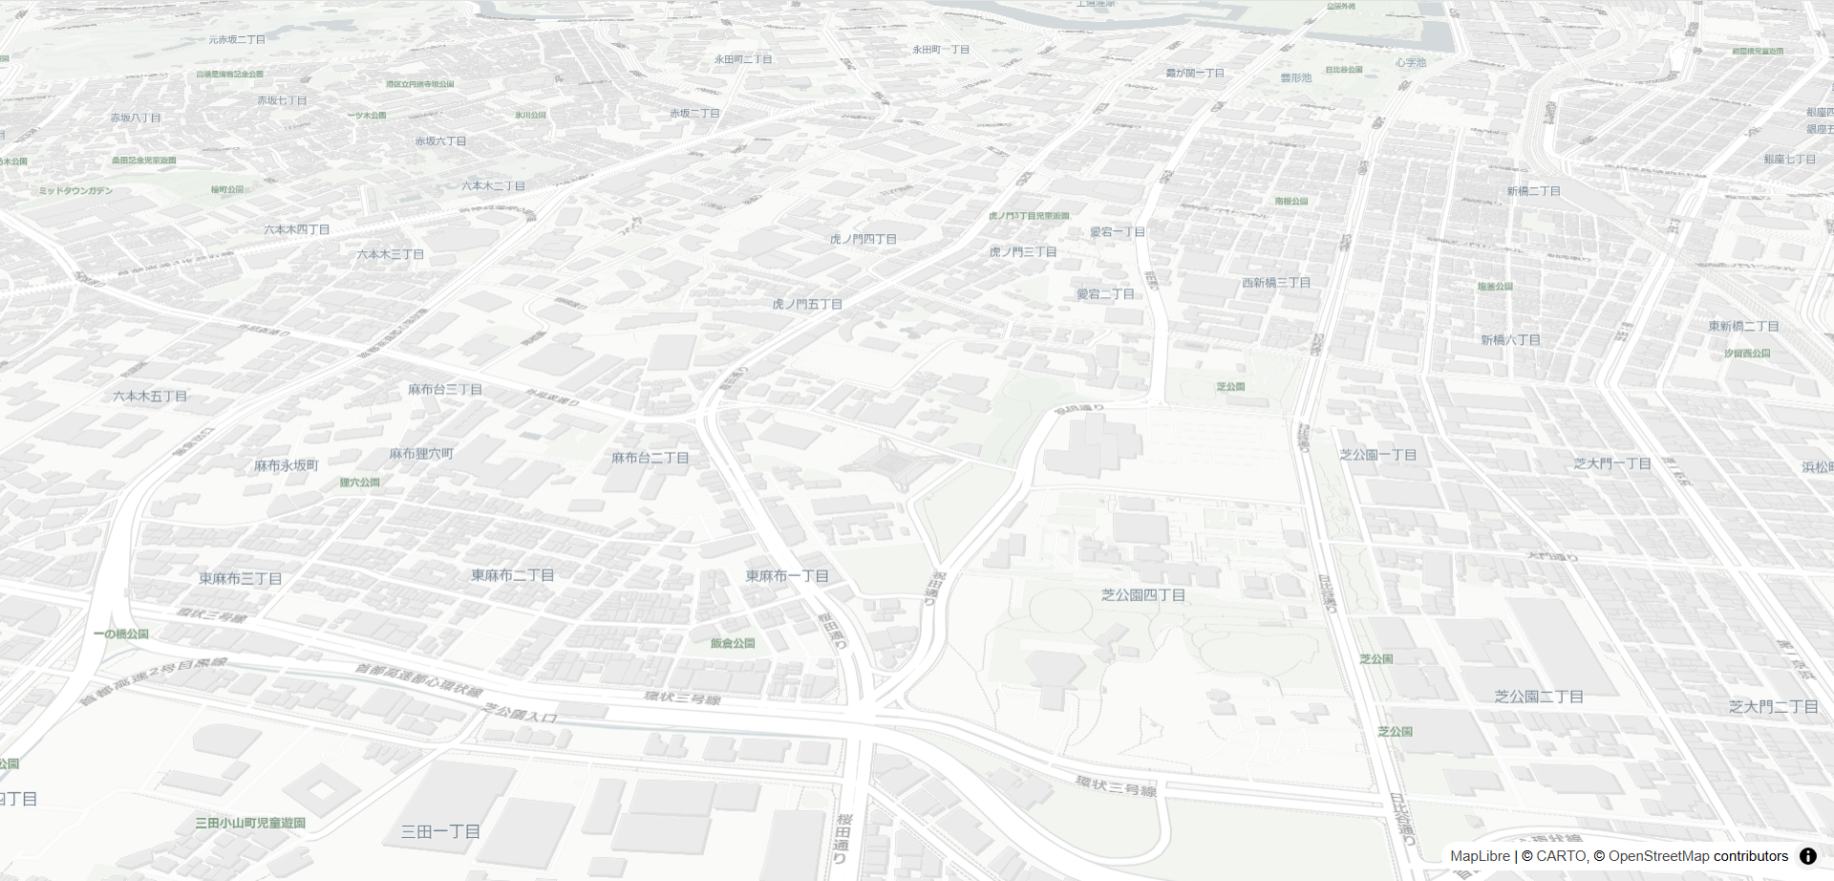

DeckGL_デフォルトマップ

次項では、このマップに PLATEAU を表示します。

#### 3-3-3. PLATEAU データを表示する

Deck GL JS と Loaders GL JS を使って PLATEAU データを表示してみます。 使用するレイヤーを Tile3DLayer クラスで定義し、変数 plateau_layer に格納します。 この時、loader プロパティは前々項で参照した I3SLoader を使用します。

<html lang="ja">  
 <head>  
 <style>  
 html,  
 body,  
 #deckgl {  
 margin: 0;  
 padding: 0;  
 width: 100%;  
 height: 100%;  
 }  
 </style>  
 <!-- deckgl の JS ライブラリを参照 -->  
 <script src="https://unpkg.com/deck.gl@latest/dist.min.js"></script>  
 <!-- loadergl の JS ライブラリを参照 -->  
 <script src="https://unpkg.com/@loaders.gl/i3s@4.3.3/dist/dist.min.js"></script>  
 <!-- MapLibre の CSS ファイルと JS ライブラリへの参照を追加 -->  
 <link rel="stylesheet" href="https://unpkg.com/maplibre-gl@^4.7.1/dist/maplibre-gl.css" />  
 <script src="https://unpkg.com/maplibre-gl@^4.7.1/dist/maplibre-gl.js"></script>  
  
 </head>  
 <body>  
 <div id="deckgl"></div>  
 <!-- JavaScript のコードを記述 -->  
 <script>  
 // DeckGL のモジュールを参照します  
 const {DeckGL, Tile3DLayer} = deck;  
 // LoadersGL のモジュールを参照します  
 const {I3SLoader} = loaders;  
   
 // MapLibre GL の Map クラスを使ってマップを参照  
 const map = new maplibregl.Map({  
 container: 'deckgl', // 表示したい タグの id 属性を参照  
 style: 'https://basemaps.cartocdn.com/gl/positron-gl-style/style.json' // デフォルトで利用することができるマップを参照  
 });  
  
 // 表示する PLATEAU データの参照  
 const plateau_layer=new Tile3DLayer({  
 data:'https://tiles.arcgis.com/tiles/wlVTGRSYTzAbjjiC/arcgis/rest/services/13100_13201_Tokyo-23ku_Minamiosawa_Building/SceneServer/layers/0',  
 loader: I3SLoader // i3s のローダーを使用することを明記  
 });  
   
   
 // deckgl の Viewer を設定  
 const deckgl_mainview = new DeckGL({  
 mapStyle: 'https://basemaps.cartocdn.com/gl/positron-gl-style/style.json', // 表示するマップの URL を参照  
 container:'deckgl', // 表示したい タグの id 属性を参照   
 initialViewState:{ // シーンのビュー設定  
 longitude: 139.745723,  
 latitude:35.659041,  
 pitch: 60, // カメラの縦角度  
 maxPitch: 60, // カメラの最大縦角度  
 minZoom: 2, // 最小ズームレベル  
 maxZoom: 22,// 最大ズームレベル  
 zoom: 15.5, // 0~22 段階で設定  
 bearing: 0 // カメラの横角度  
 },  
 controller: true, // マウスによる操作の許可  
 layers: [plateau_layer] // 表示するレイヤーの配置  
 });  
 </script>  
 </body>  
</html>

ここで、deckgl.html にアクセスすると、下図のように東京タワーの少し上の角度から見下ろすような視点で PLATEAU データを確認することができます。

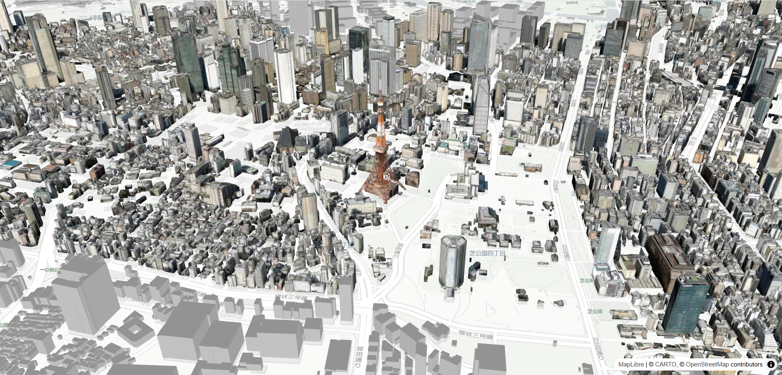

deck_PLATEAU

## スペシャルセッション:各ライブラリで ArcGIS のマップを使う場合

ここでは、ArcGIS のマップを使いたい場合の設定方法についてご紹介します。 ArcGIS のマップを他のライブラリで利用をするためには、認証のための API キーが必要になります。API キーを作っていない方は、API キーの作成を参考に作ってから試してみましょう。

### 1. Cesium

本テキストの Cesium の項目で記述されている cesium.html に追加する形で ArcGIS のマップを表示してみます。

#### 1-1. ArcGIS の API キーの設定

Cesium では、ArcGIS の API キーを設定するためのメソッドとして Cesium.ArcGisMapService.defaultAccessToken メソッドが用意されています。このメソッドに ArcGIS の API キーを参照することで ArcGIS のマップへアクセスできるようになります。

<html lang="ja">  
 <head>  
 <meta charset="UTF-8">  
 <meta name="viewport" content="width=device-width, initial-scale=1.0">  
 <title>Cesium</title>  
 <style>  
 html,  
 body,  
 #cesium {  
 margin: 0;  
 padding: 0;  
 width: 100%;  
 height: 100%;  
 }  
 </style>  
 <!-- CSS ファイルと JS ライブラリへの参照を追加 -->  
 <script src="https://cesium.com/downloads/cesiumjs/releases/1.124/Build/Cesium/Cesium.js"></script>  
 <link href="https://cesium.com/downloads/cesiumjs/releases/1.124/Build/Cesium/Widgets/widgets.css" rel="stylesheet">  
 </head>  
 <body>  
 <div id="cesium"></div>  
 <!-- モジュール形式のスクリプトで作成 -->  
 <script type="module">  
 // Cesium ion の アクセストークン  
 const cesiumAccessToken = "<cesium ion のアクセストークン>";  
 Cesium.Ion.defaultAccessToken = cesiumAccessToken;  
   
 // ArcGIS の API キーの設定  
 const arcgis_apiKey="<ArcGIS の API キー>";  
 Cesium.ArcGisMapService.defaultAccessToken = arcgis_apiKey;  
  
 // Cesium によるシーンに表示する内容の設定  
 const viewer = new Cesium.Viewer("cesium", {  
 terrain: Cesium.Terrain.fromWorldTerrain(), // 使用する 標高データ  
 timeline: false, // タイムスライダーの UI を無しに設定  
 animation: false, // アニメーション効果を無しに設定  
 geocoder:false // ジオコーディング機能を無しに設定  
 });  
   
 // ArcGIS のジオイドモデルを参照  
 const geoidService = await Cesium.ArcGISTiledElevationTerrainProvider.fromUrl("https://tiles.arcgis.com/tiles/z2tnIkrLQ2BRzr6P/arcgis/rest/services/EGM2008/ImageServer");  
   
 // ArcGIS Online 上にある東京都の PLATEAU データの URL  
 const plateau_url = "https://tiles.arcgis.com/tiles/wlVTGRSYTzAbjjiC/arcgis/rest/services/13100_13201_Tokyo-23ku_Minamiosawa_Building/SceneServer/layers/0";  
   
 // I3S 形式を Cesium　で読み込むメソッド  
 const plateau_layer = await Cesium.I3SDataProvider.fromUrl(plateau_url, {  
 geoidTiledTerrainProvider: geoidService, // 参照するジオイドを定義   
 });  
  
 // PLATEAU のデータをシーンに追加  
 viewer.scene.primitives.add(plateau_layer);  
   
 // カメラの位置、角度を設定  
 viewer.camera.setView({  
 destination : Cesium.Cartesian3.fromDegrees(139.74624895282653, 35.6446339299256, 1010),  
 orientation : {  
 heading : Cesium.Math.toRadians(0.0),  
 pitch : Cesium.Math.toRadians(-30),  
 }  
 });  
 </script>  
 </body>  
</html>

#### 1-2. ArcGIS のマップを Cesium のベースマップとして設定する

Cesium JS での ArcGIS のマップの参照には、[ArcGisMapService](https://cesium.com/learn/cesiumjs/ref-doc/ArcGisMapService.html) エンジンを用いますが、今回参照する衛星画像は Image Tile Layer のサービスであるため[ArcGisMapServerImageryProvider](https://cesium.com/learn/cesiumjs/ref-doc/ArcGisMapServerImageryProvider.html) エンジンの [fromBasemapType](https://cesium.com/learn/cesiumjs/ref-doc/ArcGisMapServerImageryProvider.html#.fromBasemapType) メソッドを使います。 Cesium で出力される Image のマップデータとして参照するために baseLayer プロパティに [Cesium.ImageryLayer](https://cesium.com/learn/cesiumjs/ref-doc/ImageryLayer.html) エンジンの [fromProviderAsync`](https://cesium.com/learn/cesiumjs/ref-doc/ImageryLayer.html#.fromProviderAsync) メソッドで設定します。

<html lang="ja">  
 <head>  
 <meta charset="UTF-8">  
 <meta name="viewport" content="width=device-width, initial-scale=1.0">  
 <title>Cesium</title>  
 <style>  
 html,  
 body,  
 #cesium {  
 margin: 0;  
 padding: 0;  
 width: 100%;  
 height: 100%;  
 }  
 </style>  
 <!-- CSS ファイルと JS ライブラリへの参照を追加 -->  
 <script src="https://cesium.com/downloads/cesiumjs/releases/1.124/Build/Cesium/Cesium.js"></script>  
 <link href="https://cesium.com/downloads/cesiumjs/releases/1.124/Build/Cesium/Widgets/widgets.css" rel="stylesheet">  
 </head>  
 <body>  
 <div id="cesium"></div>  
 <!-- モジュール形式のスクリプトで作成 -->  
 <script type="module">  
 // Cesium ion の アクセストークン  
 const cesiumAccessToken = "<cesium ion のアクセストークン>";  
 Cesium.Ion.defaultAccessToken = cesiumAccessToken;  
   
 // ArcGIS の API キーの設定  
 const arcgis_apiKey="AAPKa191129fc09f43c9ab595a5b8588235bJeb9CjZu33oGs3sZ8OyUT7EEcmZuTj1v-DFyWnW71JcKTqkFsytYyFCg74MRYMth";  
 Cesium.ArcGisMapService.defaultAccessToken = arcgis_apiKey;  
   
 // 参照する ArcGIS のマップの設定  
 const arcGisImagery = Cesium.ArcGisMapServerImageryProvider.fromBasemapType(Cesium.ArcGisBaseMapType.SATELLITE);  
  
 // Cesium によるシーンに表示する内容の設定  
 const viewer = new Cesium.Viewer("cesium", {  
 terrain: Cesium.Terrain.fromWorldTerrain(), // 使用する 標高データ  
 baseLayer:Cesium.ImageryLayer.fromProviderAsync(arcGisImagery),　// 参照したい ArcGIS のマップ  
 timeline: false, // タイムスライダーの UI を無しに設定  
 animation: false, // アニメーション効果を無しに設定  
 geocoder:false // ジオコーディング機能を無しに設定  
 });  
   
 // ArcGIS のジオイドモデルを参照  
 const geoidService = await Cesium.ArcGISTiledElevationTerrainProvider.fromUrl("https://tiles.arcgis.com/tiles/z2tnIkrLQ2BRzr6P/arcgis/rest/services/EGM2008/ImageServer");  
   
 // ArcGIS Online 上にある東京都の PLATEAU データの URL  
 const plateau_url = "https://tiles.arcgis.com/tiles/wlVTGRSYTzAbjjiC/arcgis/rest/services/13100_13201_Tokyo-23ku_Minamiosawa_Building/SceneServer/layers/0";  
   
 // I3S 形式を Cesium　で読み込むメソッド  
 const plateau_layer = await Cesium.I3SDataProvider.fromUrl(plateau_url, {  
 geoidTiledTerrainProvider: geoidService, // 参照するジオイドを定義   
 });  
  
 // PLATEAU のデータをシーンに追加  
 viewer.scene.primitives.add(plateau_layer);  
   
 // カメラの位置、角度を設定  
 viewer.camera.setView({  
 destination : Cesium.Cartesian3.fromDegrees(139.74624895282653, 35.6446339299256, 1010),  
 orientation : {  
 heading : Cesium.Math.toRadians(0.0),  
 pitch : Cesium.Math.toRadians(-30),  
 }  
 });  
 </script>  
 </body>  
</html>

最終的に下図のように表示されれば完成です。

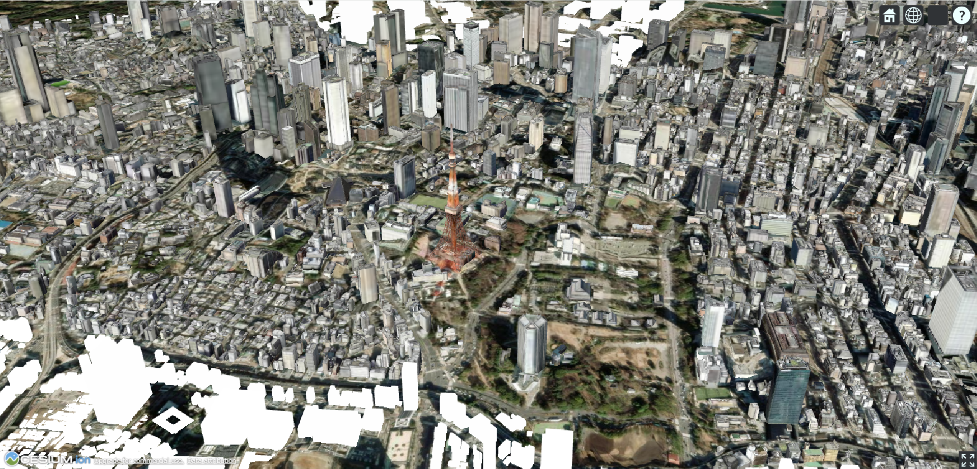

CesiumJSでArcGISベースマップを参照

### 2. Deck GL

Deck GL JS ではマップを表示する機能やマップをホストしておくサービスが用意されていません。これまで記述してきたように MapLibre GL JS など地図表示のために別ライブラリを参照してきます。ただ、必ずしも MapLibre GL JS である必要はなく、Google Map Platform の JS ライブラリや ArcGIS Maps SDK for JavaScript で参照することも可能です。 今回は上述した MapLibre GL JS との連携を保ちつつ ArcGIS のマップ上に PLATEAU データを描画します。

#### 2-1. ArcGIS の API キーの設定

Deck GL JS では、ArcGIS の API キーを設定するためのメソッドは用意されていないので、変数に API キーの値を持たせます。

<html lang="ja">  
 <head>  
 <style>  
 html,  
 body,  
 #deckgl {  
 margin: 0;  
 padding: 0;  
 width: 100%;  
 height: 100%;  
 }  
 </style>  
 <!-- deckgl の JS ライブラリを参照 -->  
 <script src="https://unpkg.com/deck.gl@latest/dist.min.js"></script>  
 <!-- loadergl の JS ライブラリを参照 -->  
 <script src="https://unpkg.com/@loaders.gl/i3s@4.3.3/dist/dist.min.js"></script>  
 <!-- MapLibre の CSS ファイルと JS ライブラリへの参照を追加 -->  
 <link rel="stylesheet" href="https://unpkg.com/maplibre-gl@^4.7.1/dist/maplibre-gl.css" />  
 <script src="https://unpkg.com/maplibre-gl@^4.7.1/dist/maplibre-gl.js"></script>  
  
 </head>  
 <body>  
 <div id="deckgl"></div>  
 <!-- JavaScript のコードを記述 -->  
 <script>  
 // DeckGL のモジュールを参照します  
 const {DeckGL, Tile3DLayer} = deck;  
 // LoadersGL のモジュールを参照します  
 const {I3SLoader} = loaders;  
   
 // MapLibre GL の Map クラスを使ってマップを参照  
 const map = new maplibregl.Map({  
 container: 'deckgl', // 表示したい タグの id 属性を参照  
 style: 'https://basemaps.cartocdn.com/gl/positron-gl-style/style.json' // デフォルトで利用することができるマップを参照  
 });  
  
 // 表示する PLATEAU データの参照  
 const plateau_layer=new Tile3DLayer({  
 data:'https://tiles.arcgis.com/tiles/wlVTGRSYTzAbjjiC/arcgis/rest/services/13100_13201_Tokyo-23ku_Minamiosawa_Building/SceneServer/layers/0',  
 loader: I3SLoader // i3s のローダーを使用することを明記  
 });  
 // ArcGIS の API キーを設定  
 const arcgis_apiKey="AAPK0825d041ba244ebd8f5106e42f39c6b8fuFj0DkcD44rT75YbUv44I5pTSHWnQV2dYB10utEUjO-tluZxkCzaPGvhuN4AaX4";  
   
 // deckgl の Viewer を設定  
 const deckgl_mainview = new DeckGL({  
 mapStyle: 'https://basemaps.cartocdn.com/gl/positron-gl-style/style.json', // 表示するマップの URL を参照  
 container:'deckgl', // 表示したい タグの id 属性を参照   
 initialViewState:{ // シーンのビュー設定  
 longitude: 139.745723,  
 latitude:35.659041,  
 pitch: 60, // カメラの縦角度  
 maxPitch: 60, // カメラの最大縦角度  
 minZoom: 2, // 最小ズームレベル  
 maxZoom: 22,// 最大ズームレベル  
 zoom: 15.5, // 0~22 段階で設定  
 bearing: 0 // カメラの横角度  
 },  
 controller: true, // マウスによる操作の許可  
 layers: [plateau_layer] // 表示するレイヤーの配置  
 });  
 </script>  
 </body>  
</html>

#### 2-2. ArcGIS のマップを Deck GL JS のベースマップとして設定する

ArcGIS の REST サービスに [ベースマップ](https://esrijapan.github.io/arcgis-dev-resources/guide/services/basemaps/) を参照して呼び出すエンドポイントが用意されています。エンドポイントごとにマップの種類があり、それらを選択した上で、ArcGIS の API キーもしくは アクセス トークンを渡すことで ArcGIS のマップが参照できるようになります。 利用したいベースマップのエンドポイントを mapstyle プロパティに指定します。 エンドポイントとして https://basemapstyles-api.arcgis.com/arcgis/rest/services/styles/v2/styles/arcgis/imagery/standard を参照し、token パラメータに API キーを設定します。

<html lang="ja">  
 <head>  
 <style>  
 html,  
 body,  
 #deckgl {  
 margin: 0;  
 padding: 0;  
 width: 100%;  
 height: 100%;  
 }  
 </style>  
 <!-- deckgl の JS ライブラリを参照 -->  
 <script src="https://unpkg.com/deck.gl@latest/dist.min.js"></script>  
 <!-- loadergl の JS ライブラリを参照 -->  
 <script src="https://unpkg.com/@loaders.gl/i3s@4.3.3/dist/dist.min.js"></script>  
 <!-- MapLibre の CSS ファイルと JS ライブラリへの参照を追加 -->  
 <link rel="stylesheet" href="https://unpkg.com/maplibre-gl@^4.7.1/dist/maplibre-gl.css" />  
 <script src="https://unpkg.com/maplibre-gl@^4.7.1/dist/maplibre-gl.js"></script>  
  
 </head>  
 <body>  
 <div id="deckgl"></div>  
 <!-- JavaScript のコードを記述 -->  
 <script>  
 // DeckGL のモジュールを参照します  
 const {DeckGL, Tile3DLayer} = deck;  
 // LoadersGL のモジュールを参照します  
 const {I3SLoader} = loaders;  
   
 // MapLibre GL の Map クラスを使ってマップを参照  
 const map = new maplibregl.Map({  
 container: 'deckgl', // 表示したい タグの id 属性を参照  
 style: 'https://basemaps.cartocdn.com/gl/positron-gl-style/style.json' // デフォルトで利用することができるマップを参照  
 });  
  
 // 表示する PLATEAU データの参照  
 const plateau_layer=new Tile3DLayer({  
 data:'https://tiles.arcgis.com/tiles/wlVTGRSYTzAbjjiC/arcgis/rest/services/13100_13201_Tokyo-23ku_Minamiosawa_Building/SceneServer/layers/0',  
 loader: I3SLoader // i3s のローダーを使用することを明記  
 });  
 // ArcGIS の API キーを設定  
 const arcgis_apiKey="<arcgis_apikey>";  
   
 // deckgl の Viewer を設定  
 const deckgl_mainview = new DeckGL({  
 mapStyle:`https://basemapstyles-api.arcgis.com/arcgis/rest/services/styles/v2/styles/arcgis/imagery/standard?token=${arcgis_apiKey}`, // 表示するマップの URL を参照  
 container:'deckgl', // 表示したい タグの id 属性を参照   
 initialViewState:{ // シーンのビュー設定  
 longitude: 139.745723,  
 latitude:35.659041,  
 pitch: 60, // カメラの縦角度  
 maxPitch: 60, // カメラの最大縦角度  
 minZoom: 2, // 最小ズームレベル  
 maxZoom: 22,// 最大ズームレベル  
 zoom: 15.5, // 0~22 段階で設定  
 bearing: 0 // カメラの横角度  
 },  
 controller: true, // マウスによる操作の許可  
 layers: [plateau_layer] // 表示するレイヤーの配置  
 });  
 </script>  
 </body>  
</html>

最終的に下図のように表示されれば完成です。

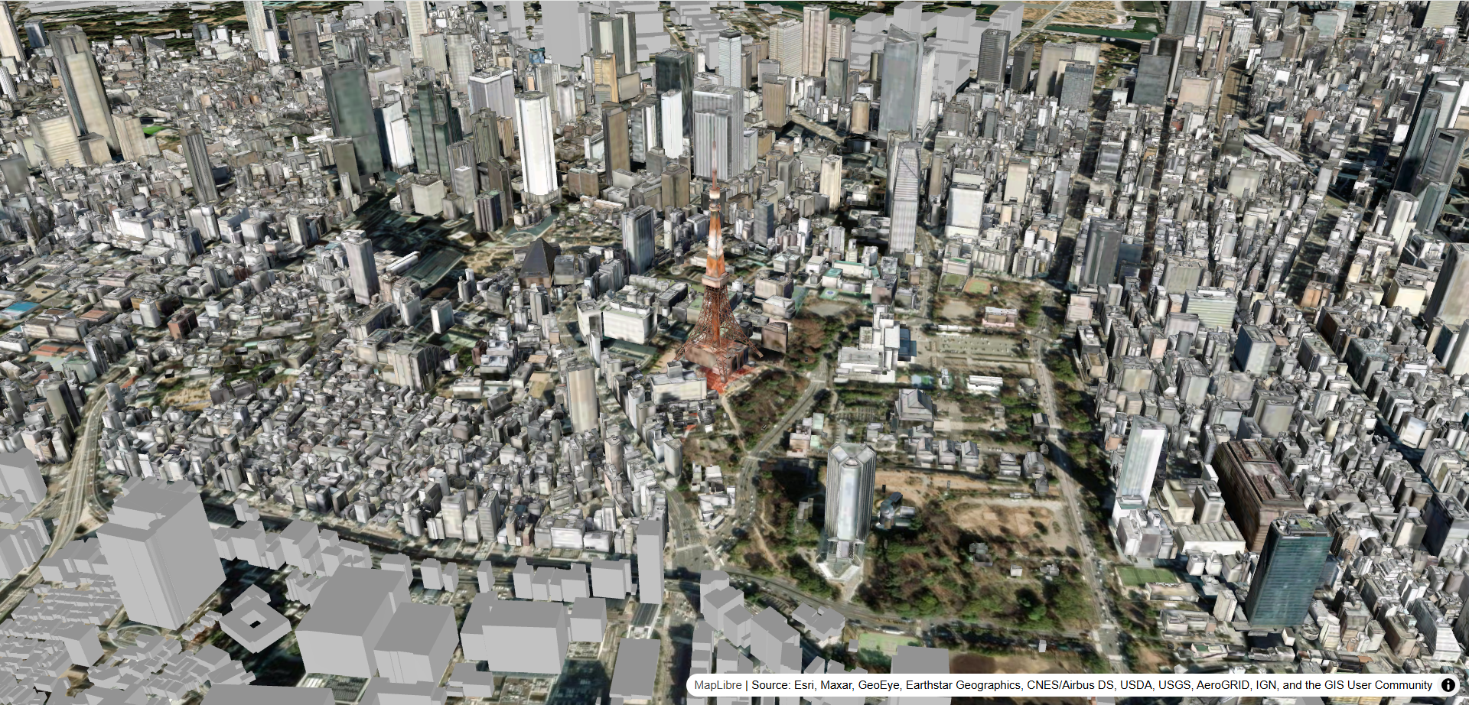

DeckGLJSでArcGISベースマップを参照

## CrossPlatformGISViewer

最後になりますが、上記の機能を一括にまとめたものが下記のアプリとなります。[GitHub](https://github.com/EsriJapan/Events/tree/main/2024/UrbanDataChallenge) で公開されているので、各コンテンツを開発する際にはご参考になると幸いです。 本テキストでは、東京都の PLATEAU データでしたが、別の都市の PLATEAU や ArcGIS Online に上がっている他の 2D のレイヤーなどを参照することも可能です。ぜひお試しください。